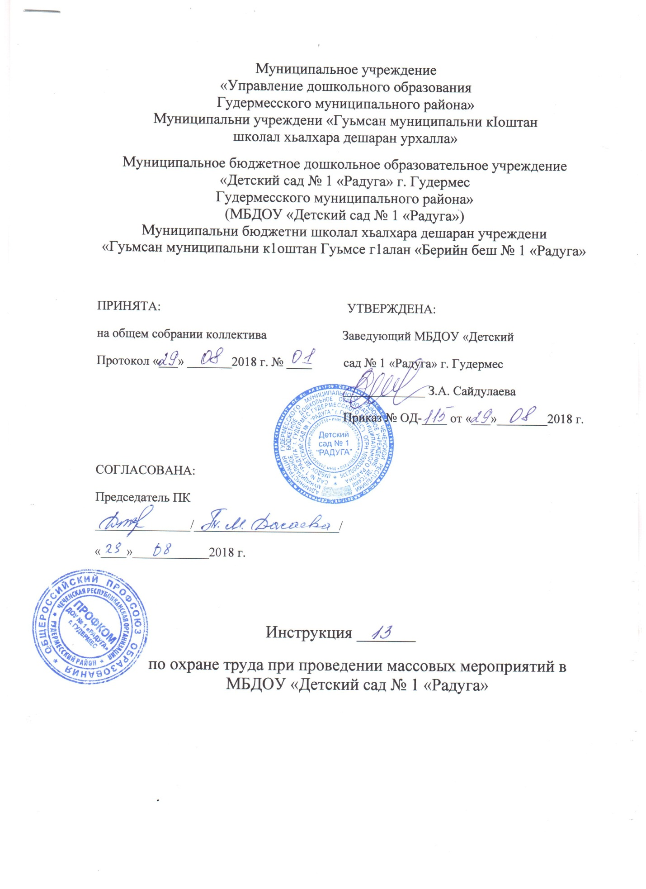

- Общие требования охраны труда при проведении массовых мероприятий в ДОУ
  - Действие данной инструкции охраны труда при проведении массовых мероприятий в ДОУ распространяются на всех сотрудников ДОУ проводящих мероприятия в помещениях с массовым пребыванием людей (детей, родителей).
  - К проведению массовых мероприятий в ДОУ допускаются:
- Не моложе 18 лет, которые в обязательном порядке прошли медицинский осмотр и не имеет медицинский противопоказаний для осуществления работы в ДОУ;
- Имеет соответствующее образование и опыт работы;
- Ознакомились со всеми инструкциями на рабочем месте, охране труда и т.д.
  - Работник должен неукоснительно соблюдать Правила внутреннего трудового распорядка и режим детского сада, требования инструкции охраны труда при проведении массовых мероприятий в ДОУ. Время и место проведения массовых мероприятий определяется приказом заведующего ДОУ.
  - Факторами, которыми могут нести опасность при проведении массовых мероприятий выступают следующие:
- Физические (неисправно работающее оборудование и инвентарь; опасное напряжение в электросети);
- Химические (пыль);
- Психофизиологические (эмоциональные нагрузки; состояние тревоги и паника);
- возникновение пожара при неисправности электропроводки, использовании открытого огня (факелы, свечи, фейерверки, бенгальские огни, хлопушки, петарды и т.п.), при воспламенении новогодней елки, использовании световых эффектов с применением химических и других веществ, могущих вызвать загорание;
- травмы при возникновении паники в случае пожара и других чрезвычайных ситуаций.
  - Помещения, где проводятся массовые мероприятия, должны быть обеспечены медаптечкой, укомплектованной необходимыми медикаментами и перевязочными средствами, для оказания первой помощи при травмах.

  - Участники массового мероприятия обязаны соблюдать правила пожарной безопасности, знать места расположения первичных средств пожаротушения. Этажи и помещения, где проводятся массовые мероприятия, должны иметь не менее двух эвакуационных выходов, которые обозначаются указателями с надписью «Выход», обеспечены первичными средствами пожаротушения (не менее двух огнетушителей), оборудованы автоматической системой пожарной сигнализации и приточно-вытяжной вентиляцией.

  - Окна помещений, где проводятся массовые мероприятия, не должны иметь глухих решеток.

  - О каждом несчастном случае с участниками массового мероприятия немедленно сообщить руководителю мероприятия и администрации учреждения, принять меры по оказанию первой помощи пострадавшему.

  - На время проведения массового мероприятия должно быть обеспечено дежурство работников в составе не менее двух человек.

  - Лица, допустившие невыполнение или нарушение инструкции по охране труда, привлекаются к дисциплинарной ответственности в соответствии с правилами внутреннего трудового распорядка и, при необходимости, подвергаются внеочередной проверке знаний норм и пра­вил охраны труда.

2. Требования безопасности перед проведением массового мероприятия

2.1. Приказом руководителя назначить ответственных лиц за проведение массового мероприятия. Приказ довести до ответственных лиц под роспись.

2.2. Провести целевой инструктаж по охране труда назначенных ответственных лиц с записью в журнале регистрации инструктажа на рабочем месте.

2.3. Провести инструктаж по охране труда участников массового мероприятия с записью в журнале установленной формы.

2.4. Тщательно проверить все помещения, эвакуационные пути и выходы на соответствие их требованиям пожарной безопасности, а так­же убедиться в наличии и исправности первичных средств пожаротушения, связи и пожарной автоматики.

2.5. Проветрить помещения, где будут проводиться массовые мероприятия, и провести влажную уборку.

3. Требования безопасности во время проведения массового мероприятия

3.1. В помещении, где проводится массовое мероприятие, должны неотлучно находиться назначенные ответственные лица.

3.2. Строго выполнять все указания руководителя при проведении массового мероприятия, самостоятельно не предпринимать никаких действий.

3.3. Все эвакуационные выходы во время проведения массового мероприятия закрываются на легко открывающиеся запоры, световые указатели «Выход» должны быть во включенном состоянии.

3.4. Новогодняя елка должна быть установлена на устойчивом основании с таким расчетом, чтобы не затруднялся выход из помещения. Ветки елки должны находиться на расстоянии не менее 1 м от стен и потолков. Запрещается применять для украшения елки самодельные электрические гирлянды, игрушки из легковоспламеняющихся материалов, вату.

3.5. При проведении массового мероприятия запрещается применять открытый огонь (факелы, свечи, фейерверки, бенгальские огни, хлопушки, петарды и т.п.), устраивать световые эффекты с применением химических и других веществ, могущих вызвать загорание.

4. Требования безопасности в аварийных ситуациях

4.1. При возникновении пожара немедленно без паники эвакуировать воспитанников из здания, используя все имеющиеся эвакуационные выходы, сообщить о пожаре в ближайшую пожарную часть и приступить к тушению пожара с помощью первичных средств пожаротушения.

4.2. При получении участником массового мероприятия травмы немедленно сообщить об этом руководителю мероприятия и администрации учреждения, оказать пострадавшему первую помощь, при необходимости отправить его в ближайшее лечебное учреждение.

5.Требования безопасности по окончании массового мероприятия

5.1. Убрать в отведенное место инвентарь и оборудование.

5.2. Тщательно проветрить помещение и провести влажную уборку.

5.3. Проверить противопожарное состояние помещений, закрыть окна, форточки, фрамуги и выключить свет.

С настоящей инструкцией ознакомлен:
_________________________________
Один экземпляр получил на руки
и обязуюсь хранить на рабочем месте
«___»_____2018 г.

___________ /___________________/

